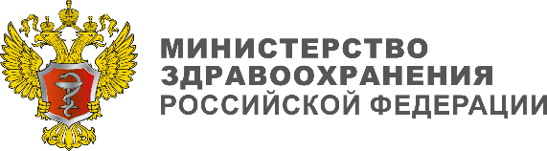
Федеральная служба по надзору
в сфере здравоохранения

17 сентября 2020 года

МЕДИЦИНСКАЯ ПОМОЩЬ ДОЛЖНА БЫТЬ БЕЗОПАСНОЙ!

ИНФОРМАЦИЯ ДЛЯ МЕДИЦИНСКИХ РАБОТНИКОВ
Основные тезисы

1. Всемирный день безопасности пациентов. Глобальные цели, основные цели 2020 года

2. Сравнение рисков в разных областях деятельности

3. Мировая статистика нежелательных событий

4. Российская статистика нежелательных событий

5. Основные направления медицинской деятельности высокого риска

6. Основные стратегии, снижающие риски при оказании медицинской помощи

7. План действий при обнаружении нежелательных событий или риска их возникновения

8. Культура безопасности, определение, оценка. Алгоритм создания в медицинских организациях

9. Пациент-центрированная помощь, основные постулаты. Пациент, как партнер. Рекомендации для медицинского работника

10. Основные рекомендации для повышения безопасности медицинскому работнику и организатору здравоохранения

12. ФГБУ «Национального института качества» Росздравнадзора. Внедрение Практических рекомендаций по повышению качества и безопасности медицинской деятельности

13. Информация о мероприятиях Всемирного дня безопасности пациентов в Российской Федерации

2

Всемирный день безопасности. Глобальные цели, основные цели 2020 года

Всемирный день безопасности

пациентов.

1
Глобальные цели ВОЗ

2 3

Расширение понимания проблемы обеспечения безопасности пациентов

Повышение уровня участия населения в обеспечении безопасности медицинской помощи
Активизация совместных действий пациентов и членов их семей, медицинских работников и государства, направленных на повышение безопасности пациентов и снижение вреда для пациентов

Источник: Цели Всемирного дня безопасности пациентов 2020 году, URL: https://www.who.int/ru/news-room/events/detail/ 2020/09/17/default-calendar/world-patient-safety-day-2020

3

Всемирный день безопасности. Глобальные цели, основные цели 2020 года

Всемирный день безопасности пациентов. Основные цели 2020 года

Повышение уровня информированности о значении безопасности медицинских работников и пациентов
Принятие безотлагательных и долгосрочных мер всеми заинтересованными сторонами

Объединение всех заинтересованных сторон для принятия комплексных решений по повышению безопасности медицинских работников и пациентов
Признание самоотверженной и напряженной работы медицинского персонала, особенно в рамках борьбы с COVID-19

4

Сравнение рисков в разных областях деятельности

Здравоохранение является сферой деятельности повышенного риска

Риск гибели в авиакатастрофе составляет
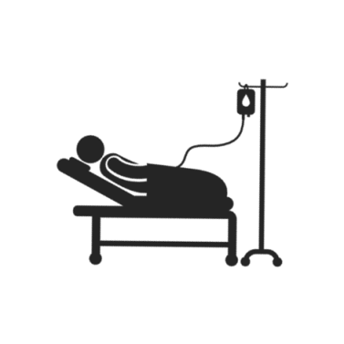
1 к 3000000 перелетам (по данным ВОЗ)

Риск для здоровья, связанный с радиационным облучением в связи с аварией на атомной электростанции является высоким
(по данным ВОЗ)

Риск смерти пациента в результате предотвратимого несчастного случая в медицинской практике составляет

1 к 300
(по данным ВОЗ)

Источники: URL: https://www.who.int/ionizing_radiation/pub_meet/faqs_fukushima_risk_assessment/ru/ https://www.who.int/features/factfiles/patient_safety/ru/

5

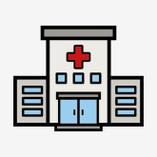
Мировая статистика по нежелательным событиям

Здравоохранение является сферой деятельности повышенного риска

При оказании стационарной помощи

При оказании амбулаторной помощи

o вред причиняется по меньшей 10% пациентов, o почти 50% нежелательных событий можно
предотвратить.

o вред причиняется 4 из 10 пациентов,
o в 80% случаев нежелательные последствия можно предотвратить.

С диагностическими ошибками

С нежелательными событиями
6

o связано около 10% случаев смерти пациентов; o и 6–17% всех нежелательных событий в
больницах.

o связаны 15% всех расходов и рабочей нагрузки в больницах стран ОЭСР.

Источник: Безопасность пациентов// ВОЗ. URL.: https://www.who.int/features/factfiles/patient_safety/ru/
Российская статистика нежелательных событий

Динамика заболеваемости ИСМП в России (по даннымРоспотребнадзора)
МНОГОЛЕТНЯЯ ДИНАМИКА ЗАБОЛЕВАЕМОСТИ ИСМП В РОССИИ | ДИНАМИКА ЗАБОЛЕВАЕМОСТИ ИСМП НОВОРОЖДЕННЫХ И РОДИЛЬНИЦ В  РОССИИ
Число зарегистрированных случаев ИСМП в РФ (абс.ед.)  28000  26000  24000  22000  20000  20092010201120122013201420152016201720182019 | 6000  5000  4000  3000  2000  1000  0
 |  | 2009 2019 ИСМП родильниц Абс.ед.

Заболеваемость ИСМП (инфекции, связанные с оказанием медицинской помощи) остается на стабильно высоком уровне

Ежегодно, по данным официальной статистики в структуре заболеваемости, ИСМП новорожденных и родильниц стабильно находятся на третьем и четвертом месте

Источник: URL.: https://www.rospotrebnadzor.ru/upload/iblock/8e4/gosdoklad-za-2019_seb_29_05.pdf

7

Российская статистика нежелательных событий

Основныенарушения,выявленныев медицинскихорганизациях (по даннымРосздравнадзорав2019 году)

Основные нарушения по соблюдению прав граждан в сфере здравоохранения
 | 41 |  |  | 8
 | 3 |  | 80
 |  | 311
 | 182
Количество сообщений о нежелательных реакциях лекарственных препаратов
29000 28619

Медицинское вмешательство без получения добровольного информированного согласия

Нарушения при ознакомлении пациента с медицинской документацией
28500 28278 28116
28000
27513
27500

27000

26500
2016 2017 2018 2019

Нарушения в организации работы по рассмотрению обращений граждан

Отсутствие условий для оказания медицинской помощи с учетом особых потребносте инвалидов
Доля серьезных нежелательных реакций
100% 69% 73%
39%
23%

50%

0%
2016 2017 2018 2019

Источник: URL.: https://roszdravnadzor.gov.ru/i/upload/images/2020/4/21/1587447902.29407-1-42728.pdf

8

НЕЖЕЛАТЕЛЬНОЕ СОБЫТИЕ, СВЯЗАННОЕ С ОКАЗАНИЕМ МЕДИЦИНСКОЙ
ПОМОЩИ

- факты и обстоятельства, создавшие угрозу причинения или повлекшие причинение вреда жизни и здоровью граждан и (или) медицинских работников, а также приведшие к удлинению сроков оказания медицинской помощи

Может быть ПРЕДОТВРАТИМО

9

Основные направления медицинской деятельности высокого риска

Основные направления медицинской деятельности, содержащие риски

o Идентификация пациентов o Безопасность среды
o Лекарственная безопасность
o Безопасность медицинских изделий o Эпидемиологическая безопасность o Хирургическая безопасность
o Безопасность при выполнении переливания крови o Безопасность при использовании лучевых методов o Уход за пациентами

Источники: URL: https://www.who.int/ru/news-room/fact-sheets/detail/patient-safety https://www.oecd.org/els/health-systems/The-economics-of-patient-safety-March-2017.pdf

Каждый этап, каждая манипуляция, каждое вмешательство в процессе оказания помощи имеет определенную степень риска.

10

Основные направления медицинской деятельности высокого риска

ИДЕНТИФИКАЦИЯ ЛИЧНОСТИ ПАЦИЕНТОВ
Что поможет избежать ошибок?
Соблюдение протокола/алгоритма идентификации личности всеми сотрудниками и при каждом контакте с пациентом: использование не менее 2-х идентификаторов, (например, Фамилия, Имя, Отчество полностью и года рождения)

Не применимы: номер палаты, инициалы, символы!

?
? ? ?

? !

11

Основные направления медицинской деятельности высокого риска

ЭПИДЕМИОЛОГИЧЕСКАЯ БЕЗОПАСНОСТЬ

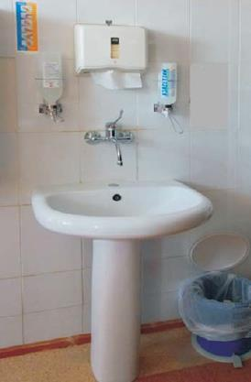
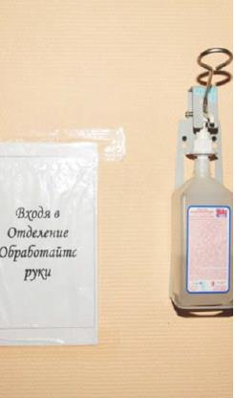
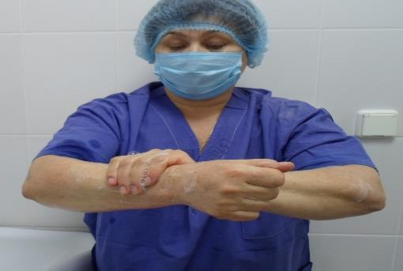
РЕЗУЛЬТАТЫ ОТ ВНЕДРЕНИЯ НАДЛЕЖАЩЕЙ ПРАКТИКИ ГИГИЕНЫ РУК

✓Снижение уровня внутрибольничной
колонизации
✓Снижение заболеваемости ИСМП
пациентов в 2-4 раза
✓Сокращение средней длительности пребывания пациентов
до 76%

УВЕЛИЧЕНИЕ РАСХОДОВ НА ПРИОБРЕТЕНИЕ АНТИСЕПТИКА В 2 РАЗА

СОКРАЩЕНИЕ ЗАТРАТ НА МИКРОБИОЛОГИЧЕСКИЕ ИССЛЕДОВАНИЯ И ПРИОБРЕТЕНИЕ АНТИБИОТИКОВ
СНИЖЕНИЕ ОБЩИХ ЗАТРАТ В 1,8 РАЗА!

12

Основные направления медицинской деятельности высокого риска

ЛЕКАРСТВЕННАЯ БЕЗОПАСНОСТЬ

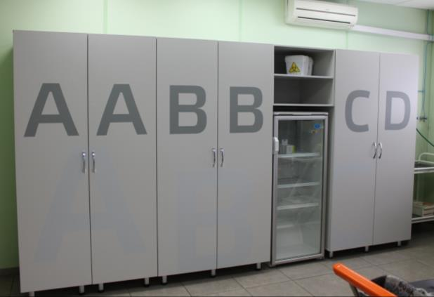
✓Реализация корректирующих мероприятий в целях обеспечения правильных условий
хранения Лекарственных Препаратов

o Уменьшение запасов и соблюдение правил хранения расходных материалов, лекарственных препаратов (ЛП) в подразделениях

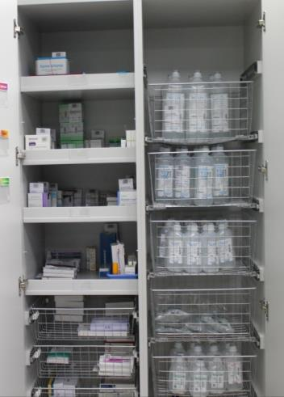
o Внедрение контроля за Лекарственных Препаратов с истекающим сроком годности

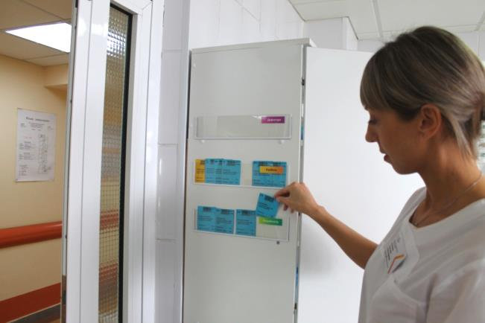
✓Обучение специалистов, ответственных за сбор и
направление информации о нежелательных реакциях и проблемах безопасности лекарственных препаратов в Росздравнадзор

Фото: КГБУЗ «ККБ» (г.Красноярск),ГБУЗ ТО «ОКБ №2» (г.Тюмень)

13

Основные направления медицинской деятельности высокого риска

ХИРУРГИЧЕСКАЯ БЕЗОПАСНОСТЬ

✓Применение хирургического чек-листа

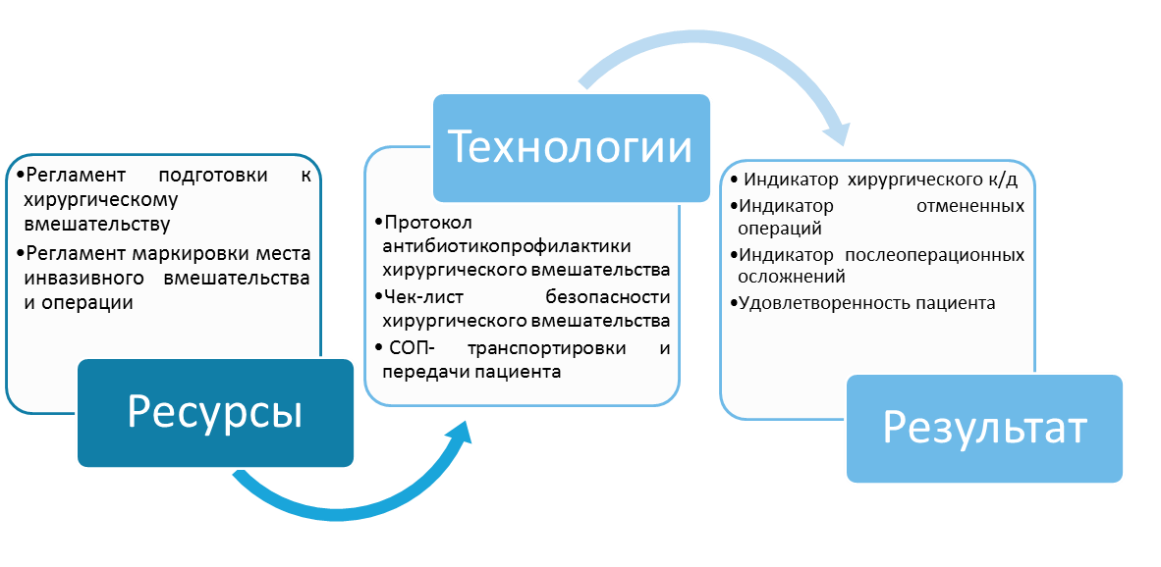
✓Процессный подход

1. Усиление безопасности пациентов
2. Уменьшение частоты послеоперационных осложнений
3. Уменьшение летальности
4. Своевременная АБ-профилактика 5. Коммуникация операционной
команды
6. Снижение количества медицинских ошибок

ХИРУРГИЧЕСКАЯ АКТИВНОСТЬ (%)* 2,9 СРЕДНИЙ К/Д ДО ОПЕРАЦИИ*
76,9 78,9
70,3 71,1 70,6 1,6 1,3 1,3 1,2

2013 2014 2015 2016 2017 2013 2014 2015 2016 2017

14

Основные направления медицинской деятельности высокого риска

БЕЗОПАСНОСТЬ В ПРИЕМНОМ ОТДЕЛЕНИИ (чек-лист)

Вопрос | Да\нет
четкое разделение потоков пациентов в приемном отделении | ✓
в приемном отделении созданы условия для своевременного оказания неотложной помощи вне зависимости от времени суток | ✓
приемное отделение круглосуточно имеет возможность взаимодействовать со всеми подразделениями и службами | ✓
обеспечена круглосуточная готовность к оказанию медицинской помощи в условиях чрезвычайной ситуации | ✓
экстренная помощь пациентам при внезапных критических состояниях может быть оказана во всех подразделениях | ✓
соблюдение принципов конфиденциальности при приеме пациентов и оказании помощи | ✓
реализация комплекса мер, направленных на профилактику несвоевременного оказания помощи в приемном отделении и смешивания потоков при резком увеличении количества пациентов | ✓

ПРИЕМНОЕ ОТДЕЛЕНИЕ МОЕЙ МЕДИЦИНСКОЙ ОРГАНИЗАЦИИ БЕЗОПАСНО?

15

Основные направления медицинской деятельности высокого риска

УХОД ЗА ПАЦИЕНТАМИ Согласно данным ВОЗ:
Ежегодно происходит 37,3 миллиона падений с серьезными последствиями, при которых требуется медицинская помощь.
Во всем мире паллиативную медицинскую помощь получают сегодня лишь около 14% пациентов, нуждающихся в ней.

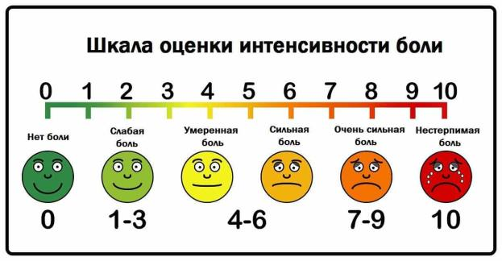
Необходимо проводить оценку пациентов на выявление рисков: - Риск пролежней
- Риск падений
- Риск тромбоэмболии
Внедрить системы контроля и управления болью Следует обеспечить уход пациентам из групп риска: - Пациенты, находящиеся на постельном режиме
- Паллиативные пациенты
- Пациенты использующие вспомогательные средства (протезы, трости, кресла коляски, ходунки и др.)
- Пациенты в агональном состоянии Источники: https://www.who.int/ru/news-room/fact-sheets/detail/falls
https://www.who.int/ru/news-room/fact-sheets/detail/palliative-care
16

Основные стратегии, снижающие риски при оказании помощи

Основные стратегии, снижающие риски при оказании медицинской помощи

Вовлечение пациентов в качестве партнеров при оказании медицинской помощи

Командная работа

Постоянное профессиональное развитие для улучшения своих навыков и знаний по вопросам безопасности пациентов

Формирование культуры безопасности в медицинских организациях
Учет нежелательных событий, связанных с оказанием медицинской помощи, использование информации об ошибках
для улучшения процессов

17

Основные стратегии, снижающие риски при оказании помощи

При обнаружении нежелательных событий или риска их возникновения:

➢Организуйте открытое обсуждение нежелательного события или риска его возникновения между персоналом, пациентом и родственниками

➢Разработайте и реализуйте меры по минимизации вреда от наступления нежелательного события или устранения риска его возникновения

➢Используйте эффективные методики коммуникации между медицинскими работниками, пациентами и родственниками

➢Используйте наглядный способ представления информации по вопросам обеспечения безопасности

➢Отмечайте успехи персонала и пациентов в достижении нулевого предотвратимого вреда

➢Изучайте мнение пациентов, опыт других медицинских организаций для поиска путей для улучшения обеспечения безопасности медицинской деятельности

18

Культура безопасности: Определение. Оценка. Алгоритм построения

Культура безопасности
в медицинской организации

Культура безопасности

это культура медицинской организации, основанная и поддерживаемая на
принципах прозрачности, безопасности, взаимного доверия и подотчётности, где проводится регулярная оценка и анализ ошибок нежелательных событий и рисков
их возникновения.

Ключевые факторы культуры безопасности

• Идентификация существующих рисков при оказании медицинской помощи
• Формирование условий для выявления и минимизации нежелательных событий и устранения рисков их возникновения
• Поощрение сотрудников за выявление нежелательных событий и рисков их возникновения
• Приверженность всех сотрудников к обеспечению безопасности пациентов

19

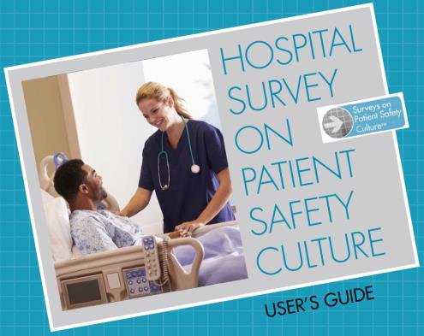
Культура безопасности: Определение. Оценка. Алгоритм построения

Оценитеуровенькультуры безопасностив вашеймедицинской организацииc помощьюодногоиз вариантов:

Survey Patient Safety Culture™ )(разработан Agencytfor
Опросник по культуре безопасности HSPSC (Hospi al
Healthcare Research and Quality AHRQ - Агентство
медицинских исследований и качества) Источник:
https://www.ahrq.gov/sops/surveys/hospital/index.html

№ | Согласны ли Вы со следующим утверждением? | Варианты ответа
 |  | Абсолютно согласен | Согласен | Не совсем согласен | Не согласен
Поддержка руководства в обеспечении безопасности пациентов
1. | Я считаю, что руководство организации обеспечивает рабочую атмосферу, которая способствует безопасности пациентов и качественной работе персонала
2. | Я считаю, что руководитель моего отделения/ отдела обеспечивает рабочую атмосферу, которая способствует безопасности пациентов и качественной работе персонала
3. | Я считаю, что действия руководства показывают, что безопасность пациентов и персонала является приоритетом в работе
Опросник по культуре безопасности КГП на ПХВ «Городская больница №4» г.Усть-Каменогорск. Источник: https://files.medelement.com/uploads/co/758915331503651150/documents/5f41713ab5157319967bf152150f0f32.pdf

20

Культура безопасности: Определение. Оценка. Алгоритм построения

Алгоритм создания культуры безопасности в
медицинской организации

Высшее руководство медицинской организации активно участвует и контролирует внедрение культуры безопасности

Как формировать?

Необходимо:

o Развивать командную работу для поиска решений проблем безопасности пациента

o Обеспечивать открытую и прозрачную культуру, в которой сотрудники могут сообщать об ошибках, не опасаясь наказания

o Внедрить инструменты современной системы управления качеством (обучение, аудиты)

o Регулярный мониторинг нежелательных событий и рисков их возникновения

o Внедрить систему поощрения сотрудников, заявивших о нежелательном событии

o Отказаться от подхода «поиска виновного», выявлять и анализировать системные ошибки

21

Пациент-центрированная помощь, основные постулаты

Пациент-центрированная помощь
Деятельность, ориентированная на пациента
Медицинская помощь непрерывная, скоординированная и доступная
Физический комфорт и эмоциональное благополучие пациента
Соблюдение ценностей, культурных и национальных традиций пациента и его семьи

22

Пациентцентрированная помощь, основные постулаты

Пациенткакпартнер. Рекомендациидлямедицинскихработников

Доступность информации о состоянии и динамике здоровья пациента

Совместное с пациентом
принятие решения о лечении

Возможность присутствия и ухода членов семьи пациента в медицинских организациях
Предоставляйте

Предоставляйте полную альтернативах лечения, здоровья, диагнозе, вариантах о последствиях отказа
информацию об
информацию о состоянии
от лечения
лечения и прогнозе
заболевания Предоставляйте информацию об
Обсуждайте с пациентом особенностях причины коррекции приема
лечения лекарственных препаратов и о том,
когда необходимо оценивать
Подробно
рассказывайте о эффективность возможных побочных
лечения
эффектах
Обсуждайте
в ходе лечения, необходимость в дополнительных
возможных
осложнениях
исследованиях

Уточните, какая операция, какой вид наркоза планируются, возможные осложнения в ходе операции и в послеоперационный период, есть ли альтернативные методы лечения

23

Основные рекомендации для повышения безопасности медицинскому работнику или организатору здравоохранения

Я КАК МЕДИЦИНСКИЙ РАБОТНИК ДОЛЖЕН:
✓Вовлекать пациентов в собственное лечение в качестве равных партнеров

✓Работать, прежде всего, в интересах безопасности пациентов

✓Постоянно повышать свою квалификацию и углублять знания

✓Формировать культуру безопасности пациентов в медицинских организациях в духе открытости и прозрачности

✓Своевременно представлять информацию об обнаруженных ошибках в лечении в интересах извлечения уроков для безопасности пациентов

24

Основные рекомендации для повышения безопасности медицинскому работнику или организатору здравоохранения

Я КАК ОРГАНИЗАТОР ЗДРАВООХРАНЕНИЯ ДОЛЖЕН:
✓Инвестировать в безопасность пациентов, так как это приводит к экономии средств (до 15% расходов)

✓Инвестировать в безопасность пациентов, чтобы спасти жизни и укрепить доверие между пациентами и системой здравоохранения

✓Сделать безопасность пациентов приоритетом медицинской организации \ региональной системы здравоохранения

✓Поощрять представление информации об ошибках в интересах извлечения уроков для безопасности пациентов

25

ФГБУ«Национальногоинститута качества»Росздравнадзора.ВнедрениеПрактических рекомендацийпоповышениюкачестваибезопасностимедицинскойдеятельности.

Практические рекомендации – это эффективный инструмент соблюдения требований приказа Минздрава России №381н

Предложения (практические рекомендации) Росздравнадзора охватывают исчерпывающий перечень вопросов обеспечения безопасности пациента:я
+ мед. лаборатори
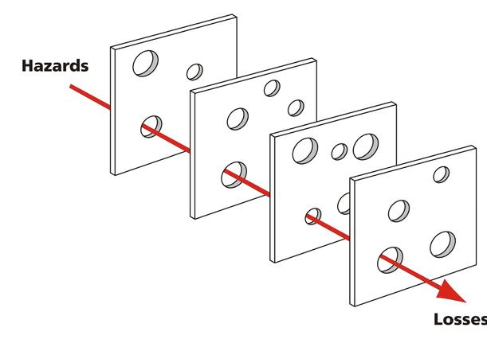
ссылка:

Разделы рекомендаций
Потенциальная Опасность

1. Организация помощи на основе данных доказательной медицины;
2. Управление персоналом;
3. Эпидемиологическая безопасность; 4. Лекарственная безопасность;
5. Хирургическая безопасность;
6. Безопасность обращения медицинских изделий; 7. Организация работы приёмного отделения,
неотложной помощи;
8. Преемственность помощи;
9. Идентификация личности пациента; 10. Безопасность медицинской среды; 11. Организация ухода за пациентами

Читать Рекомендации

Вред \ смерть

Внедрение современной системы управления качеством и безопасностью медицинской деятельности

26

ФГБУ«Национальногоинститута качества»Росздравнадзора. ВнедрениеПрактических рекомендацийпоповышениюкачестваибезопасностимедицинскойдеятельности.

Доступны для скачивания на сайте nqi-russia.ru
Рекомендации

Рекомендации для стационара

Рекомендации для поликлиники

для медицинской
лаборатории
Рекомендации для стоматологий

Скоро будут опубликованы:

Предложения (практические рекомендации) для диализных центров, для организаций, осуществляющих скорую медицинскую помощь

27

ФГБУ«Национальногоинститута качества»Росздравнадзора. ВнедрениеПрактическихрекомендацийпоповышению качестваибезопасностимедицинскойдеятельности

РЕЗУЛЬТАТЫ ВНЕШНЕЙ ОЦЕНКИ МЕДИЦИНСКИХ ОРГАНИЗАЦИЙ* НА СООТВЕТСТВИЕ ТРЕБОВАНИЯМ ПРАКТИЧЕСКИХ РЕКОМЕНДАЦИЙ

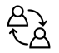
Переливание донорской крови и ее компонентов 76,3% Обращение медицинских изделий 58,8%
Преемственность медицинской помощи 55,8% Безопасность среды и уход за пациентами 52,2%
Экстренная и неотложная помощь 41,7% Лекарственная безопасность 40,2%
Хирургическая безопасность 31,4% Идентификация пациентов 29%

Эпидемиологическая безопасность 23,8%

Управление персоналом 19%

НАСКОЛЬКО БЕЗОПАСНА МОЯ МЕДИЦИНСКАЯ ОРГАНИЗАЦИЯ?

БЕЗОПАСНОСТЬ СИСТЕМЫ ЗДРАВООХРАНЕНИЯ – ОТВЕТСТВЕННОСТЬ КАЖДОГО

*По результатам внешней оценки 50 медицинских организаций из 19 субъектов

28

ФГБУ«Национальногоинститута качества»Росздравнадзора. ВнедрениеПрактических рекомендацийпоповышениюкачестваибезопасностимедицинскойдеятельности.

ИЗМЕРИМЫЕ РЕЗУЛЬТАТЫ ВНЕДРЕНИЯ ПРАКТИЧЕСКИХ РЕКОМЕНДАЦИЙ РОСЗДРАВНАДЗОРА
Практические рекомендации Росздравнадзора являются основой для построения эффективной системы управления медицинской организацией, обеспечивающей высокое качество и безопасность медицинской деятельности
Ре публика Бурятия
за 2 года
Республика Татарстан
✓ Снижение госпитальной летальности от ИМ с 5,5 до 5,1 за 2 года
Ре публика Татарстан
г. Москва
дн. за 2 года
Ре публика Бурятия
Республика Татарстан
Иркутская область
г. осква
0,7% (случаев)
Ре публика Бурятия
Сокра ение объе ов штрафны санкций с 0 7% до 0,46% за 2 г да
оказанные медицинские услуги)
Снижение летальности обще летально ти,
койко-дня, оптимизация коечного фонда в
досуточной летальности :от ОИМ,й летальностис от ✓с снижение досуточной летальности от инфаркта миокарда с 68% до 32% ОНМК, сочетанной тяжелой травмы и др. ✓ Снижение госпитальной летальности от ОНМК с 10.5 до 7.8 за 2 года
✓ Снижение летальности от сочетанной травмы с 18,4 до 11,8 за 2 года
Увеличение показателей удовлетворенности пациентов качеством оказываемой медицинской помощи | ✓с Повышение удовлетворенности пациентов с 59% до 91% за 2 года  ✓ повышение удовлетворенности пациентов с 75% до 87,3% за 2 года  ✓ повышение удовлетворенности с 81,2% до 91,7 % за 2 года
Увеличение эффективности оборота койки, снижение ✓с снижение среднего койко-дня с 8,9 дн. до 8,3 дн. за 2 года медицинских организациях ✓ сокращение длительности пребывания пациента на койке с 8,4 дн. до 7,1
Оптимизация ресурсного управления (снижение неэффективных финансовых затрат в результате рационального использования лекарственных средств, уменьшение числа дублирующих клинических анализов, снижение количества штрафных санкций) | ✓МСокращение объемов штрафных санкций со стороны СМО и ФОМС до 1,0-  ✓с (долящштрафныхмсанкций от хзаработанных,5финансовых средствоза  ✓ Уменьшение числа дублирующих анализов на 10% за 2 года

29

КУЛЬТУРА БЕЗОПАСНОСТИ ПАЦИЕНТОВ –

ОТВЕТСТВЕННОСТЬ КАЖДОГО!

Мы можем спасти тысячи жизней, уменьшив количество нежелательных событий,

и сделать это можем только вместе!

30

Высказывайтесь и проводите мероприятия в поддержку Всемирного дня безопасности пациентов!

#ДеньБезопасностиПациентов #PatientSafetyDay
Мероприятия Всемирного дня безопасности пациентов в 2020 году:

ВСЕРОССИЙСКАЯ ОЛИМПИАДА ПО БЕЗОПАСНОСТИ в здравоохранении

ИНТЕРАКТИВНОЕ ГОЛОСОВАНИЕ медработников по актуальным вопросам безопасности пациентов

ВСЕРОССИЙСКИЙ КОНКУРС «ЛИДЕР КАЧЕСТВА В ЗДРАВООХРАНЕНИИ»
для команд специалистов, реализовавших успешные проекты, направленные на улучшение качества и безопасности медицинской деятельности

Информация о проведении мероприятий Всемирного дня безопасности пациентов на сайте ФГБУ «Национальный институт качества» Росздравнадзора

Москва, Славянская площадь, 4, с.1, подъезд 4, Тел: 8(495)980-29-35, info@nqi-russia.ru сайт: www.nqi-russia.ru

31

